«Калейдоскоп здоровья»
Дорогой друг! Самое ценное у человека-это жизнь, а самое ценное в жизни - это здоровье. Здоровый образ жизни – это сила! Ведь без здоровья в жизни никуда. И сегодня мы приглашаем тебя поучаствовать в игре, посвящённой здоровому образу жизни. Давай вместе будем сильными и красивыми.

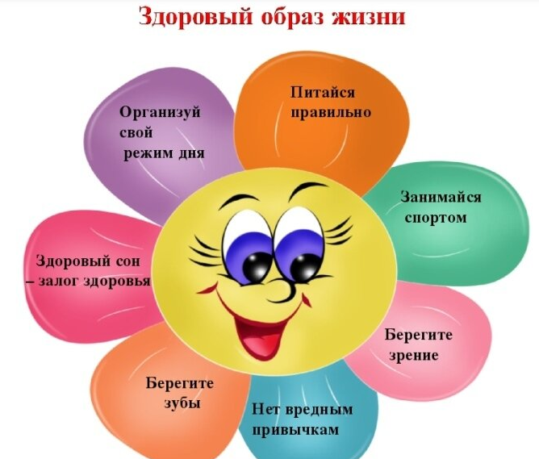

Здоровый образ жизни это— здоровое питание
При соблюдении правил здорового питания человек реже подвергается заболеваниям, укрепляется иммунитет, появляется бодрость духа, повышается общий тонус.
Витамины – это жизнь
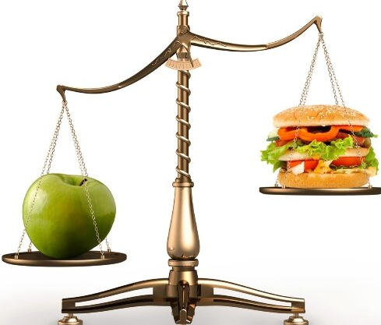 (Нажми)

Проверь себя: Продолжи пословицу.
ЧИСТОТА – ЛУЧШАЯ…
ЧИСТО ЖИТЬ – ЗДОРОВЫМ…
КТО АККУРАТЕН – ТОТ..
ЗДОРОВЬЕ – ДОРОЖЕ…
НЕ ДУМАЙ БЫТЬ НАРЯДНЫМ, А ДУМАЙ БЫТЬ - …

(нажми)

Полноценный сон - один из принципов здорового образа жизни!

Здоровый сон очень важен. Он основа хорошего самочувствия, а его отсутствие является гарантией снижения трудоспособности и возникновения различных заболеваний

Проверь себя. «Анаграммы

ЗКУЛЬФИТРАУ - …
ДКАЗАРЯ – …
ЛКАЗАКА – …
ЕНГИАГИ – …
ЛКАПРОГУ - …
(нажми)

Здоровый образ жизни это— спорт
Активный образ жизни способствует укреплению здоровья. Занятия спортом активно развивают такие ценные качества, как уверенность в себе, независимость. А также спорт повышает самооценку и развивает волю.

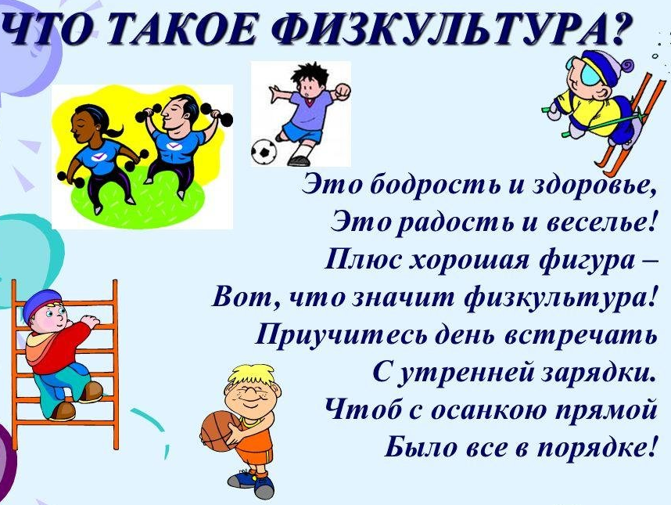 (Нажми здесь)

Быть здоровым – это модно!
Дружно, весело, задорно.
Становитесь на зарядку.
Организму – подзарядка!
Знают взрослые и дети
Пользу витаминов этих:
Фрукты, овощи на грядке –
Со здоровьем все в порядке!
Также нужно закаляться,
Контрастным душем обливаться,
Больше бегать и гулять,
Не ленится, в меру спать!
Ну а с вредными привычками
Мы простимся навсегда!
Организм отблагодарит –
Будет самый лучший вид!

